Krasobruslařský klub TJ Kraso Náchod
pořádá

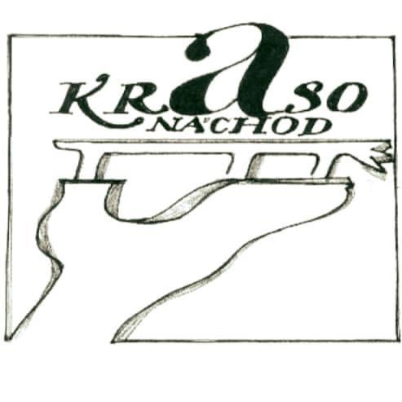

závod o

„NÁCHODSKOU BRUSLIČKU“

Závod je pořádán v rámci projektu Bruslička v těchto kategoriích:
Začátečníci Z1, Z2, Z3, Z4, nováčci mladší B a C, nováčci B a C, žactvo nejmladší B a C,
žactvo mladší B a C, Špunti I a II, žactvo B a C, juniorky a junioři B a C.

Všeobecná ustanovení:

Pořadatel: TJ Kraso Náchod

Datum konání: 23. října 2022 (neděle)

Místo konání: Zimní stadion v Náchodě

Na Strži 1795, 547 01 Náchod

Ředitel závodu: Lukáš Habr
mobil: 603 576 244
email: lukas.habr@seznam.cz

Sekretář závodu: Ing. Tomáš Voltr
mobil: 602 400 105
email: voltr@me.com

Přihlášky: Jmenovité přihlášky vyplňte na nejpozději do 14.10. 2022 adrese
https://forms.gle/DabXzaTyhN6KK7Gp8

Startovné: Startovné pro všechny kategorie je Kč 600,- .
Startovné pro kategorii Špunti I a II je Kč 300,- .
Společně s potvrzením o přijatých závodnících obdrží vysílající klub
po termínu uzávěrky přihlášek souhrnnou částku za startovné všech závodníků daného klubu a pokyny k platbě. Úhrada startovného musí být připsána na číslo účtu pořadatele TJ Kraso Náchod 246974905/0300
nejpozději do 17. 10. 2022. Do poznámky uveďte jméno klubu.
Startovné je nevratné.

Úhrada nákladů: Pozvaným rozhodčím a činovníkům dle platných směrnic ČKS.
Všichni ostatní účastníci startují na vlastní náklady.

Prezentace a losování: Prezentace končí 45 minut před plánovaným začátkem dané soutěžní kategorie. Losování proběhne ve středu 19.10. 2022 a bude uveřejněno na webových stránkách projektu Bruslička nejpozději v pátek 21.10. 2022 do 10.00 hodin nebo informace o losování bude zaslaná na maily přihlášených klubů.

Vyhlášení: Vyhlášení výsledků proběhne mimo ledovou plochu do 30 minut po ukončení jízdy posledního závodníka dané kategorie.

Technická ustanovení:

Předpis: Závodí se dle platných Pravidel krasobruslení, Pravidel projektu Bruslička a ustanovení tohoto rozpisu.

Kategorie „Špunti I“ nar. 2018 a mladší: cibulky vpřed, stromeček
vpřed + čáp + brzda pluhem.
Kategorie „Špunti II“ nar. v letech 2016 – 2017: cibulky vzad,
stromeček vpřed + čáp – vozík na jedné noze –
čáp + brzda pluhem.

Startují: Všichni přihlášení, jejichž účast bude potvrzena pořadatelem a budou mít uhrazeno startovné předem na účet.
Případná změna časového programu bude do 20.10. 2022 uveřejněna na výše uvedených web. stránkách.

Bodování: OBO

Hudební doprovod: K reprodukci hudebního doprovodu je k dispozici PC. Hudbu zasílejte ve formátu .mp3 přes odkaz který se Vám objeví v infoboxu po odeslání přihlášky. (https://www.dropbox.com/request/PTHjSzryQ1HLZG5SidbC)

Výsledky této soutěže budou započítány do žebříčku projektu Bruslička.

V Náchodě dne 21. 9. 2022 Lukáš Habr v.r.
ředitel závodu

Schvalovací doložka: dne 9. 2022 Rozpis schválil za STK ČKS: Evžen Milčinský v.r.
Identifikační číslo závodu:

Předběžný časový program (bude upřesněn):

7.15 - 7.45 hod. ZAČÁTEČNÍCI Z3 + Z4
7.45 - 8.30 hod. ZAČÁTEČNÍCI Z1 + Z2
8.30 - 9.30 hod. Nováčci mladší B + Nováčci mladší C
9.30 - 11.00 hod. Nováčci B + Nováčci C
11.00 - 12.00 hod. Žactvo nejmladší C + Špunti I a II

Úprava ledové plochy

12.30 – 13.30 hod. Žactvo nejmladší B
13.30 - 14.30 hod. Žactvo mladší B
14.30 - 16.00 hod. Žactvo B
16.00 - 17.00 hod. Žactvo mladší C
17.00 – 18.15 hod. Žactvo C + juniorky a junioři B a C

